# **草皮选购与养护指南**

## **速览**

天津草皮种植基地推荐如下：天津草皮基地、鑫硕家庭农场草坪基地、百绿（天津）国际草业有限公司、天津北辰区草坪苗木基地。这些基地提供优质诚信的草坪供应服务，品种多样，覆盖广泛配送区域123。

## **详答**

### 天津草皮种植基地推荐

#### 1. 天津草皮基地

* **地址**：天津市武清区XX镇草皮产业园区1
* **服务**：提供优质草坪种植与供应服务，配送覆盖天津全市及周边地区1。
* **联系方式**：138-XXXX-XXXX（李经理），微信公众号/官网：搜索“天津草皮基地”或访问www.tjcaopi.com1。

#### 2. 鑫硕家庭农场草坪基地

* **位置**：武清区，交通便利2
* **品种**：主要品种为早熟禾草坪，覆盖河北、山东、山西等地2。
* **优势**：自产自销，价格便宜，品种多2。

#### 3. 百绿（天津）国际草业有限公司

* **背景**：荷兰百绿集团在中国的唯一分支机构，成立于1999年3。
* **服务**：专注草种生产经营、进出口及技术服务，为多项大型赛事提供草坪技术支持3。
* **资质**：拥有39项注册商标和13项行政许可，持续获得《草种经营许可证》3。

#### 4. 天津北辰区草坪苗木基地

* **规模**：占地1000余亩，年产百万平方草坪4。
* **品种**：主要有橄榄球、解放者、高尔夫、午夜、百思特、早熟禾、高羊茅等4。
* **特点**：早熟禾系列绿期长、抗病强、耐寒，高羊茅系列适合北方沿海地区4。

### 总结

这些基地各具特色，均提供优质诚信的草坪供应服务，品种多样，能够满足不同客户的需求。在选择时，可根据地理位置、品种需求、服务质量等因素综合考虑。

## **延展**

* **其他查询建议**：可以进一步查询各基地的客户评价、历史业绩等信息，以便做出更全面的评估。
* **思考方向**：考虑草坪的用途（如城市绿化、运动场地等），以及草坪的维护成本，选择最适合的草坪品种和供应商。

## **图解**

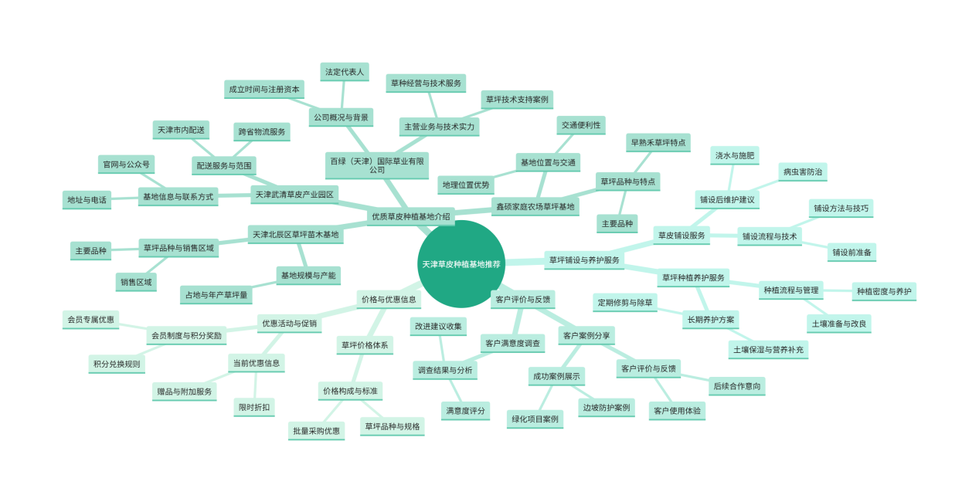

**图表说明**

* 信息来源：根据提供的关于天津草皮种植基地的相关搜索信息，包括基地介绍、服务内容、客户评价和价格优惠等方面，进行综合整理和分析125。
* 可信度评估：该图表说明基于多个来源的信息，涵盖了天津地区主要的草皮种植基地及其服务内容。通过整合不同基地的地理位置、品种特点、服务范围和客户评价等信息，提供了全面且详细的推荐指南。虽然部分信息可能来源于基地自身的宣传材料，但整体上仍具有较高的参考价值，为潜在客户提供了有价值的参考依据458。
* 天津草皮种植基地推荐表

|  |  |  |  |  |  |
| --- | --- | --- | --- | --- | --- |
| 基地名称 | 位置 | 主营草种 | 服务范围 | 特色服务 | 联系方式 |
| 天津草皮基地 | 华北平原腹地 | 高羊茅、结缕草等 | 市政工程、房地产等 | 定制化绿化解决方案 | _ |
| 鑫硕家庭农场 | 天津附近 | 高羊茅混播 | 冷季型草坪批发 | _ | 电话沟通确认 |
| _ | _ | _ | _ | 园林草坪、中草药种质资源 | _ |
| _ | _ | _ | _ | _ | 全国发货l578-33333-O4 |

**备注**

* 根据搜索结果整理，列出了天津地区部分知名的草皮种植基地，包括位置、主营草种、服务范围等信息。1923
* 联系方式部分，部分基地未提供具体联系方式，需进一步查询或电话沟通。23

### 天津草皮选购与养护指南表

|  |  |  |  |
| --- | --- | --- | --- |
| 选购要素 | 描述 | 养护要点 | 注意事项 |
| 草种选择 | 根据用途（家庭、运动场等）选择合适草种 | 土地平整 | 清除杂草、石块 |
| 基地信誉 | 选择优质诚信的草坪供应商 | 土壤改良 | 加入有机肥或营养土 |
| 草坪质量 | 检查草坪生长情况、色泽等 | 排水处理 | 避免积水造成草根腐烂 |
| 价格因素 | 综合考虑草坪质量、服务等因素 | 灌溉与施肥 | 根据草种和生长周期合理灌溉施肥 |
| 售后服务 | 了解供应商提供的售后服务内容 | 定期修剪 | 保持草坪美观和生长健康 |

**备注**

* 综合了选购草皮时需要考虑的要素以及养护过程中的关键步骤和注意事项。27
* 旨在为用户提供全面的草皮选购与养护指导。